|  |  |  |
| --- | --- | --- |
| **Лабораторная работа №1**  **“ЭЛЕМЕНТЫ КОМБИНАТОРИКИ.**  **КЛАССИЧЕСКОЕ ОПРЕДЕЛЕНИЕ ВЕРОЯТНОСТИ”** | **Выполнили** | Крыков, Мищенко |
| **Группа** | ИИТ - 273 |
| **Дата** |  |
| **Подпись преподавателя** |  |
| **Дата отчета** |  |
| **Оценка, подпись** |  |

***Цель работы:*** научиться распознавать ситуации, при рассмотрении которых применимы те или иные типы комбинаций (сочетания, размещения, перестановки с повторениями и без повторений) и вычислять количество комбинаций каждого типа по соответствующим формулам вручную и с помощью составленных программ; использовать классическое определение вероятности и элементы комбинаторики для нахождения вероятностей случайных событий.

**Задание 1.** Элементы комбинаторики

Программа обеспечивает расчёт требуемых величин с учетом всех максимальных значений.

**Задание 1.1.** Расчёт сочетаний без повторений



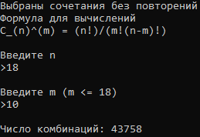

**Задание 1.2.** Расчёт размещений с повторениями



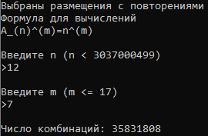

**Задание 1.3.** Расчёт перестановок с повторениями



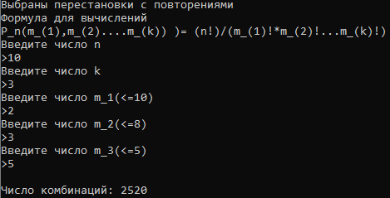

**Задание 2.** Классическое определение вероятности

**Текст задачи:** В отделение связи поступило m телеграмм, которые случайным образом распределяются по n каналам связи (n>m). Найти вероятность события А – на каждый канал придется не больше одной телеграммы.

#include <iostream>

#include <math.h>

#include <iomanip>

using namespace std;

long double factorial(int f)

{

long double result = 1;

if (f == 0)

{

result = 1;

}

else

{

for (int i = 1; i <= f; i++)

{

result *= i;

}

}

return result;

}

long double allocate(int n, int m)

{

long double up = factorial(n); //числитель

long double down = factorial(n - m); //знаменатель

long double num_of_allocates = up / down;

return num_of_allocates;

}

int main()

{

setlocale(LC_ALL,"Rus");

int m , n ; //m - кол-во телеграм, n - кол-во каналов связи

cout << "Используемая формула : P (A) = n!/((n-m)!/n^m).\n\n";

cout << "Введите m (0 < m <= 22)\n>";

cin >> m;

cout << "Введите n ( n > " << m << ")" << "\n>";

cin >> n;

double prob; //вероятность

long double sum_of_all = pow(n, m);

prob = allocate(n, m) / sum_of_all;

cout << "Вероятность равна : "<<setprecision(100)<<prob;

}

**Показательные задачи:**

**Для 1.1**

А) В ящике 5 апельсинов и 3 банана. Посчитать кол-во способов, которыми можно взять 3 фрукта.

N(Ω)= $c_{8}^{3}$

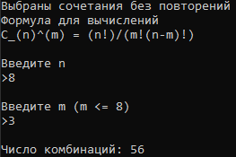

Б) Из 30 вопросов студент вытягивает 3. Кол-во способов, которыми студент может достать 3 билета.

N(Ω)= $С_{30}^{3}$

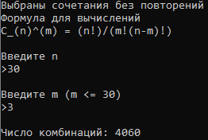

**Для 1.2**

А) Кол-во вариантов составить 6-изначный пароль.

N(Ω)= $А_{30}^{3}$

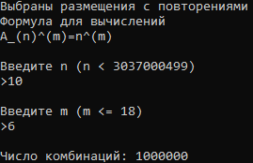

Б) 5 людей произвольно садятся в 9 вагонов. Кол-во возможных вариантов размещения пассажиров.

N(Ω)= $А_{9}^{5}$

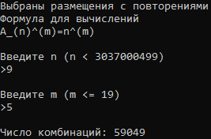

**Для 1.3**

А) Сколько 5-ибуквенных слов можно составить из букв слова «грамм»?

N(Ω)= $P_{5}\left(1,1,1,2\right)$

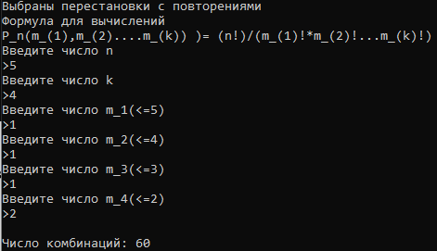

Б) Есть 6 школьников и 10 тем рефератов. 2 должны писать 2 реферата, 3 – 1 и 1 – 3.

N(Ω)= $P_{10}\left(2,2,1,1,1,3\right)$

